Заложники новых помещиков
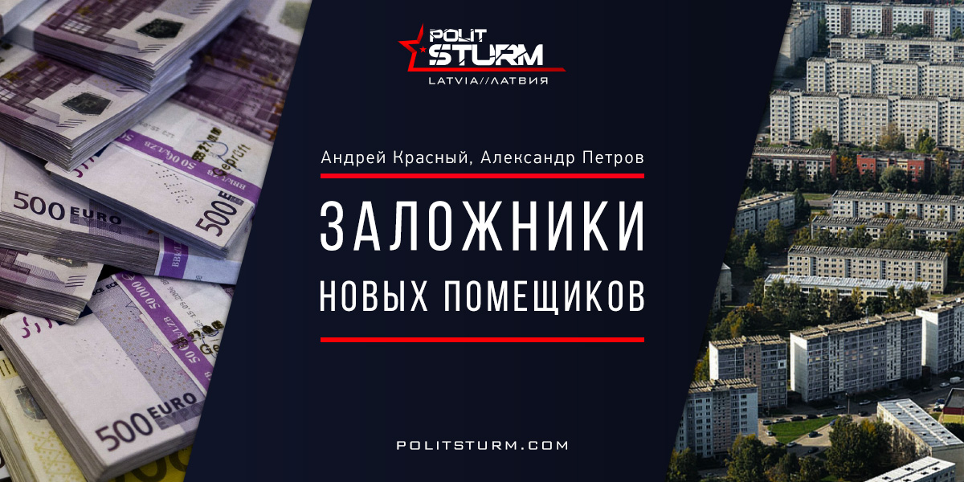

Оригинальная статья
2016-12-16
3 мин. на чтение

30 октября 1991 года Верховный Совет Латвии издал закон «о возвращении домовладений законным собственникам». Что же на деле это означало для жителей Латвии, к этому времени уже успешно поделенных и на граждан и «неграждан» ЛР?
В жилье, подлежащем денационализации, на момент её начала проживало 220 тысяч человек, что составляло около 10% от всего населения Латвии. С чем же столкнулись эти люди? Какими методами возвращали жильё этим так называемым «новым помещикам», которые внезапно появлялись из Соединённых Штатов, Канады и прочих капиталистических стран, куда их предки в своё время бежали вместе с войсками гитлеровской Германии?
Люди, проживавшие в таком жилье, автоматически становились невольными заложниками новоявленных помещиков. Формально, хозяева вроде бы и не могли в одночасье выселить человека на улицу, зато могли обложить его непомерными поборами за «аренду» жилья. На деле тогда был развязан настоящий террор против жильцов, оказавшихся у этих новых помещиков в заложниках. Хозяева отключали необходимые для жизни коммунальные услуги – воду, электричество, канализацию, отопление; самых настойчивых просто выбрасывали на улицу, доводили до самоубийства или даже убивали – это факт, и не щадили никого – ни стариков, ни инвалидов, ни маленьких детей.
После буржуазной контрреволюции, произошедшей в августе 1991 года, власти Латвии постоянно демонстрируют полное презрение к нуждам простого народа, и всё законодательство строится под господ, бежавших в 40-х годах от Советской власти, которые возвращаются из эмиграции и фактически являются основной прослойкой правящего в республике класса.
За 25 лет многие жильцы поумирали, кому-то удалось переехать, кто-то эмигрировал, но всё ещё достаточно большая часть жильцов по-прежнему остаётся в заложниках у этих помещиков. И уже к 2018 году буржуазная власть готовит очередной закон, который, к радости помещиков, отнимет у их заложников и их последние оставшиеся права.
Но тем «счастливчикам», которые не попали автоматически под закон о денационализации, также готовили аналогичные условия жизни. По такому же принципу, 20 ноября 1991 года Верховным Советом Латвии был издан закон «О земельной реформе в городах Латвийской Республики». Целью этой земельной «реформы» являлась такая же афера по возвращению помещикам земельных наделов, которыми их предки владели до установления Советской власти в Латвии в 1940 году. На деле, эта реформа обернулась ещё одной настоящей катастрофой для жителей Латвии. Многие муниципальные дома, в которых жило большинство населения республики, также оказались заложниками новых помещиков. Появился термин «разделённой собственности», когда жильцы живут в своих приватизированных квартирах, а земля под домом принадлежит помещику. По буржуазным законам, эти новые помещики могут облагать жильцов налогами за аренду «их» земли. И надо сказать, этим правом они пользуются вовсю. По данным экспертов, такой практики нигде в мире, в том числе – в странах, откуда приехали эти новые помещики, больше нет.
Вот основные проблемы, которые всё время встают перед жителями Латвии в жилищной сфере:
1) Проблемы с основным жилищным фондом на территории Латвии – за последнее время отнюдь не редкими стали новости о том, что многоквартирное жильё, построенное в советское время, стремительно приходит в негодность. Отваливаются балконы, протекают крыши… В таких домах становится опасно жить. Почему так происходит? Буржуазные идеологи взахлёб твердят о «низком качестве» советских домов.
Тут стоит отметить, что действительно, во времена «хрущёвского» строительного бума панельные дома возводились как временное жильё. Но это была насущная, необходимая мера, которая в короткие сроки максимально обеспечивала людей жильём, напротив той политики, которую ведут нынешние буржуазные власти. А что мы видим сейчас? За 25 лет своего буржуазно-националистического правления власти переложили всю ответственность по содержанию жилья на самих жильцов, подкинув им пилюлю о «приватизации» жилья, в том числе и там, где они отдали помещикам землю в частные владения. Муниципалитеты признаются, что у них нет конкретного плана по выходу из этой ситуации, а обслуживающие компании заинтересованы лишь в выкачке денег из населения. Теоретически, они способны посодействовать реновации домов, но только полностью за счёт самих жильцов.
2) Нечеловеческая квартплата – из года в год в Латвии повышаются счета за квартиру. Вкупе с повышением тарифов на электричество, газ и отопление, для многих жителей нашей страны оплата коммунальных счетов становится, без всякого преувеличения, непосильной ношей. Как же так получается, что само жильё на глазах устаревает и даже рушится, а цены на проживание в нём только растут? Эта проблема неустанно обсуждается в СМИ и на бытовом уровне, но только не в сейме (буржуазном парламенте Латвии), правительстве или муниципалитетах, так как за 25 лет буржуазного режима в Латвии не было сделано ровным счётом ничего для того, чтобы облегчить бремя квартплаты для жителей этой страны.
3) Частная земля под многоквартирными домами – как уже выше писалось, прямое следствие закона «О земельной реформе в городах Латвийской Республики».
4) Прямые следствия закона «о возвращении домовладений законным собственникам» – люди стали полными и бесправными заложниками всего жилищного терроризма, которые творят над ними новые помещики на основе законов, принятых этой властью.
В рамках нынешнего порядка вещей эти проблемы так и не будут никогда решены, иначе не возникла бы сама проблема. Изо дня в день буржуазные власти голосят со всех рупоров СМИ о советской «оккупации», почему-то умалчивая, почему простой народ приветствовал Советскую власть в 1940 году.
Пока жильцы домов поддерживают иллюзию буржуазной демократии и участвуют в ложных выборах между буржуазными партиями, которые успешно строят свою демагогию на разделении людей по национальностям и критериям «успешности», петля на шее жильцов и дальше будет затягиваться, что только подтверждают очередные поползновения режима в пользу ужесточения законов против жильцов. Успешное решение реальных потребностей в жилье может дать только другая социально-экономическая модель, то есть – социализм.
Андрей Красный, Александр Петров

Оригинальная статья

